Tabella tipo firme
Questa tabella permette di definire i tipi firma da raccogliere come sottoscrittori o candidati. Rileva nell'esecuzione dei programmi del gruppo firmatari_liste.
Selezionando Nuovo è possibile aggiungere un tipo firma compilando i campi necessari alla sua formattazione.
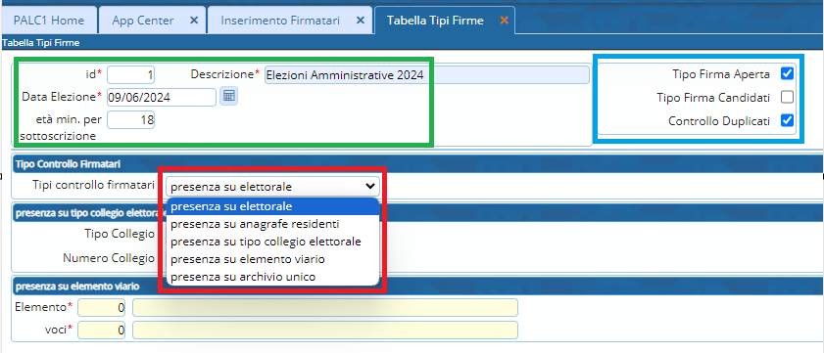
Procediamo:
- IN VERDE: diamo una descrizione al tipo firme, inseriamo la data delle elezioni e impostiamo il primo filtro che è l'età minima per la sottoscrizione.
- IN AZZURRO, si imposta il tipo firma, sottoscrittori/candidati e se vogliamo il controllo dei duplicati
- IN ROSSO, gli altri controlli che sono:
A) se il firmatario è anche presente in elettorale come elettore
B) se il firmatario è presente in anagrafe come residente, aire o temporaneo
c) se il firmatario è presente in una via quindi se nei suoi dati è collegato ad un civico del viario
D) se è presente in archivio unico come non residente
E) se è collegato ad uno specifico collegio elettorale
Selezioniamo AGGIUNGI e inseriamo il tipo firma, di seguito poi possiamo inserirvi al suo interno i partiti, clic sul record e diventa giallo poi selezioniamo attraverso l'omonimo pulsante sulla destra l'inserimento delle liste:
Se non avete inserito record vi si aprirà una schermata nuova, selezionate nuovo e inserite le liste che intendono presentarsi:
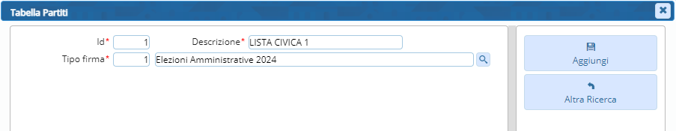
Inserite il nome della lista ed il tipo firma, quindi l'elezione, a cui appartiene: potete anche creare prima i tipi firme (europee; amministrative) poi creare tutti i partiti assegnandoli di volta in volta ad una o l'altra lista.
Selezionate aggiungi per inserire il record.

